Б/б аталуы: «№29 С/Б» МҚКК
Т.А.Ә.: Торғаева Бакижан Жанабекқызы
Лауазымы: тәрбиеші
Жұмыс өтілі: 14 жыл 6 ай
Санаты: ІІ санаты
Тақырыбы: «Тастар әлемінде»
Топтың жасы: дайындық

Тақырыбы: Тастар әлемінде.
Мақсаты: балаларды тастың қасиетімен таныстыру.
Міндеттер:
- Тастың құпиясы туралы білімдерін қалыптасуына мүмкіндік беру, құрылымын тамашалау, тастарды қасиетіне қарай топтастыру (үлкен,орташа, кішкентай), сырты (тегіс, түрпіленген, бұдырмақты), салмағы (жеңіл, ауыр), жүзгіштігі– суға батады.
- Танымдық қабілеттерін дамыту ізденімпаздық қызметі арқылы ақыл ой, көз өлшемі, логикалық ойлауға көңіл бөлу;
- Сөйлеу белсенділігінің деңгейін жоғарлату және сөздік қорын байыту қол түйсігімен сезгендерін сөзбен жеткізе алуға бейімделу;
- Таным белсенділігі, проблемалық –зерттеу әрекеттерінің алғашқы дағдыларын бейімделу;
- Өз құрбыларына құрмет білдіру, жаңашырлық және көмек ұсыну сезімдерін тәрбиелеу.
Сөздік жұмыс: Үлкейткіш құралы, зерттеу, поролон, зертхана.
Алдын ала жұмысы: Еліміздің таулы ландшафтар суреттерін қарастырып, балалармен тау туралы әңгімелесу. «Ер Төстік» атты қазақ халқының ертегісін айту. Су қасиетін білдіретін бақылауды өткіздіру (су құйылған шыны бөтелкені пластмассалы шелекке салып аязға шығарып қою).
Демонстрациялық материал:
- Ертегі кейіпкері –Ер Төстік;
- Зерттеу картасы – зерттеу алгоритмі;
- Сызбалар, суреттер жинағы;
- Тау үлгісі;
- Бақылауға арналған бөтелкедегі су, шелек;
- Мыстан Кемпір қуыршағы;
- Құпиялы әуен жазылған аудиожазба;
Таратылмалы материал:
- Зерттеу папкалары;
- Графитті қарындаштар;
- Екі стақаннан су;
- Тастар жиынтығы;
- Екі тәрелкеден;
- Поролон;
- Үлкейткіш құралы;
- Қатырма қағаздан жасылған үлкен, кішкентай тастар.
Билингвальдық компонент: тас – stone, тау – mointain, үлкейткіш құрал – magnifier, су - waten.

Сабақ барысы:

- Шаттық шеңбері:

Тәрбиеші:
- Қайырлы күн, балалар! Бәріміз үлкен шеңберге тұрып, біз үлкен отбасымыз деп елестетіп, келесі сөздерді айтайық:
- Шаттық болып тұрайық жылы жүзбен (балалар шеңбер болып тұрады)
- Бізге келсін қуаныш, нұр іздеген (өздерін көрсетеді)
- Шуақ толған жанымыз, жүрегіміз (жүрек түсін көрсетеді)
- Үлгі алсын көрген жан мына бізден (бір-бірлерін көрсетеді)

- Негізгі бөлім
Тәрбиеші: Балалар, бізден ертегі кейіпкері Ер Төстік көмек сұрады. Жылдар өте келе анасынан өзінің ағалары бар екенін біліпті. Зұлым Мыстан Кемпір оларды тасқа айналдырыпты. Ер Төстік өз ағаларын қайтарып алуға Мыстан Кемпір хандығына барып, оны бұзуға аттанбақшы. Олардың жадын тарқату үшін тастын құпиясын білу керек. Ол сендерден көмек сұрап отыр. Біз оған қалай көмектесе аламыз ойластырып көрейік? (1 Қосымша)
Тәрбиеші: Біз тасты зерттей аламыз. Заттардың зерттеумен кім айналысады?
Балалар: ғалымдар, зерттеушілер.
Тәрбиеші: Тастардың құпиясын білу үшін олардың қасиетін зерттеу қажет. Балалар зерттеулерді қайда өткіздіреді?
Балалар: Зерттеулерді керек жарақтар, аспаптар бар бөлмеде өткіздіреді.
Тәрбиеші: Зерттеуге арналған аспаптармен жабдықталған бөлмені зертхана деп атайды.
Тәрбиеші:Қазір біз зерттеушілер боламыз. Зерттеу папкаларын алып зертханаға барамыз.
Балалар «ғалымдардың» бас киімдерін киіп зерттеулерге кіріседі.
Тәрбиеші: Балалар, Ер Төстік бізге тастар әкелді.
Тәрбиеші балалардың назарын үстел үстіндегі тастарға аударады.
Тәрбиеші: Тәжірбиені өткізуге бізге зерттеу картасы көмектеседі.
Балалар зерттеу картасымен танысады. (2 Қосымша)
Тәрбиеші: Балалар сендерде зерттеу папкаларына тәжірибенің суретін салып, ең сонында зерттеу қорытындысын көреміз.
Тәрбиеші әр балаға зерттеу папкаларын таратып береді. (3 Қосымша)

№1 тәжірибе «Түсі мен пішінді анықтау»
Тәрбиеші: Сызбаға қарап 1 санын жанындағы белгіге қарап не екенің және біз немен айналысатыңымызды анықтандар.
Балалар: Бұл кемпірқосақ пен геометриялық пішіндер.
Тәрбиеші: Дұрыс. Бізге тастар қандай түсті және қандай пішінді болатының білу керек. Тастарға мұқият қарандар, олар қандай түсті және пішіні қандай екенің айтындар.
Балалар тастарды қарайды байқағандарын талқылайды.

Балалардың шешімі: тастар түсімен қалпына қарай әр түрлі болады.
Тәрбиеші қорытынды сызбаны іледі, балалар сурет салады. (4 Қосымша)

№2 тәжірибе «Көлемін анықтау»
Зерттеу алгоритміне назар аудару.
Тәрбиеші: Сызбаға қарап 2 санын жанындағы белгіге қарап (үйлердің көлемі әр-түрлі) не екенің анықтандар. Біз не істейміз, қалай ойлайсыңдар?
Балалар: Бұл әр-түрлі көлеміндегі үйлер.
Тәрбиеші: тастардың көлемі бірдей ме екенің анықтау керек.
Балалар тастарды қарайды және тастардың көлемін дәйектейді.
Тапсырма: Ең үлкен, орташа, ең кішкентай тастарды тауып көрсетіндер.
Балалар тәрбиешінің нұсқауы бойынша тастарды көрсетеді. (5 Қосымша)
Тәрбиеші: Тастардың көлеміне байланысты қандай қорытынды жасауға болады?
Балалардың шешімі: Тастар әр түрлі көлемді болады.
Тәрбиеші қорытынды сызбаны іледі, балалар сурет салады. (6 Қосымша)

Саусақ жаттығулары:
Тәрбиеші: келесі тәжірибиеге бізге сезгіш саусақ қажет. Ол үшін саусақ жаттығуын өткізейік.
Бала,бала,балапан (қолдарын жоғары көтереді)
Кәне қайссы алақан (алақандыран айналдырады)
Саусақтарын әйбат (Саусақтарын қимылдаттырады)
Былай-былай ойнат (шапалақтайды)
Бала,бала,балапан (шапалақтайды)
Кәне қайссы алақан (алақандыран айналдырады)
Саусақтарын әйбат (Саусақтарын қимылдаттырады)
Былай-былай ойнат (шапалақтайды)

№3 тәжірибе «Сыртқы жағын анықтау»
Тәрбиеші: Картада тәжірибенің 3 белгісіне (сызықтар) қарап не екенін анықтандар. Біз не білуіміз керек?
Балалар: Бұл түзу және қисық сызықтар.
Тәрбиеші: Бізге тастын сыртқы жағын анықтау керек: тегіс немесе бұдырмақты? Қазір біз әр тасты сипаймыз. (7 Қосымша)
Тапсырма: Ең тегіс және ең бұдырмақты тасты көрсеттіндер.
Балалардың шешімі: тастар тегіс және бұдырмақты болады.
Балалар өздерінің папкаларына суреттерін салады, тәрбиеші тақтаға тәжірибенің қорытындысын іледі. (8 Қосымша)

№4 тәжірибе «Неге бұдырмақты?»
Тәрбиеші: Картада тәжірибенің 4 белгісіне қарап бізге үлкейткіш құрал неге керек екенін анықтаңдар.
Балалар: Біз үлкейткіш құралмен тастарды көруміз керек.
Тәжірбиеші: Тастар бұдырмақты және тегіс боладытының айқындау үшін, біз үлкейткіш құралды қолданып тастарды байқаймыз.
Балалар үлкейту құрал арқылы тастарды қарайды.
Тәрбиеші: Қызықты не көрдіндер?
Балалар: тастарда шұңқырлары, өрнектері, дақтары бар.
Балалардың шешімі: Шұңқырлар, дақтар және басқа да өрнектер тастарды бұдырмақтығып жасайды.
Тәрбиеші қорытынды сызбаны іледі, балалар сурет салады. (9 Қосымша)

№5 тәжірибе «Салмағын анықтау»
Тәрбиеші: Картада тәжірибенің 5 белгісіне (таразы) қарап бұл не екенін анықтаңдар. Қалай ойлайсындар, біз не істейміз?
Балалар: Бұл таразы, біз тастарды өлшейміз.
Тәрбиеші: Салыстыру үшін біз поролон мен тасты аламыз. Қайсысы ауыр, қайсысы жеңіл? Ол үшін тас пен поролонды таразыға саламыз. Біз не көрдік?
Балалар таразыға тасты және поролонды салып бақылағынымен бөліседі.
(10 Қосымша)
Балалардың шешімі: Поролоннан тас ауыр.
Тәрбиеші тәжірибенің қорытындысын тақтаға іледі, балалар папкаларына шешімін жазады. (11 Қосымша)

№6 тәжірибе «Жүзгіштігін анықтау»
Тәрбиеші: Картада тәжірибенің 6 белгісіне (стақандағы су) қарап айтыңдаршы, біз не істейміз?
Балалар: тасты суға түсіреміз.
Тәрбиеші: Енді тастың суда жүзгіштігін тексерейік. Салыстыру үшін тасты және поролонды алайық. Суға тасты және поролонды саламыз.
Балалар тасты және поролонды суға салады, бақылайды.
Тәрбиеші: Біз не көріп тұрмыз?
Балалар: тас батып кетті, ал поролон жүзиды.
Тәрбиеші: Тас неге батып кетті?
Балалар: Өйткені ол ауыр. (12 Қосымша)
Балалардың шешімі: Тас батты, өйткені ол ауыр, поролон жүзиді, өйткені ол жеңіл.
Тәрбиеші тәжірибенің қорытындысын тақтаға іледі, балалар папкаларына шешімін жазады. (13 Қосымша)

Сергіту сәті: «Құм, тас, су»
Құм дегенде әр жерде шашыранқы болып отыру. «Тас» дегенде өз қолымен мүсін жасап тұра қалу, су дегенде толқын жасап қозғалу.

№7 тәжірибе «Тас суды сіңірі ме?»
Тәрбиеші: Картада тәжірибенің 7 белгісіне (тас, поролон, су) қарап, біз не істейтіңімізді анықтаңдар.
Балалар: поролон мен тасты суға салғанда не болатының білеміз.
Балалар поролон мен тасты суға салады.
Тәрбиеші: Енді тас пен поролонды көтерейік те, не болғаның көрейік.
Балалар: тас болған тәрелкеде су қалды, ал поролон болған тәрелкеде су жоқ.
Тәрбиеші: Су қайда кеткенің тексеріп көрейік. Поролонды сығып көрейік – су ақты. Тасты сығып көрейік, таста су жоқ, тасты сыға алмаймыз.
(14 Қосымша)
Балалардың шешімі: Тас суды сіңірмейді, ал поролон сіңіреді.
Тәрбиеші тәжірибенің қорытындысын тақтаға іледі, балалар папкаларына шешімін жазады. (15 Қосымша)

№8 тәжірибе «Тас қайдан пайда болады?»
Тәрбиеші: Картада тәжірибенің 8 белгісіне (тас және сұрақ белгісі) қараңдар. Бізге не білу керек?
Балалар: Тастар қайдан пайда болады?
Тәрбиеші: Қалай ойлайсыңдар, тастар қайдан алынады?
Балалар: Таудан.
Тәрбиеші балаларға далаға шығарып қойған бөтелкедегі су жөнінде ескі түсіреді шелекті кіргізеді. Не болды ?
Балалар: Аязда су мұзға айналды, бөтелке мұздан жарылды. (16 Қосымша)
Тәрбиеші: Суық температураның әсерінен су қатып, бөтелке жарылды.
Тәрбиеші: Сынган бөтелкені тау деп елестетейік, табиғатта да осындай құбылыстар болады. Жаңбыр кезінде жартас арасына енген су қыстың күні қаттады және оларды кеңітеді. Жыл сайын жарық үлкейіп отырады сонан соң таудан тас бөліктері сынып түседі. (17 Қосымша)
Тәрбиеші: Балалар, бүгін біз тастың қандай қасиеттерімен таныстық, біздің зерттеу картамызға қарайық. Бүгін біз сендермен неше тәжірибе жасадық?
Балалар карта бойынша тастың қасиеттері туралы әңгімелейді. (18 Қосымша)

Тәрбиеші: Сендер Мыстан Кемпірдің патшалығың қалай елестетесіңдер?
Балалар қалай елестететінің айтады.
Тәрбиеші: Тастардан тау жасаңдар және көздерінді жұмындар.
Құпия әуені ойнады. Тәрбиеші тау макетін кіргізіп, үстелге қояды. Балалар көздерін ашады. (19 Қосымша)
Тәрбиеші: Мінекей, біз Мыстан Кемпірдің патшалығына тап болдық.
Тәрбиеші: Қазір жылдың қандай мезгілі?
Балалар: Қыс.
Тәрбиеші: Мыстан Кемпір сиқырын шешу үшін тастардың қандай құрамын пайдалан деп Ер Төстікке кеңес бере едіңдер?
Балалардың жауабы. Егерде балалар жауап беруге қиындатса, тәрбиеші оларға №8 тәжірибені еске түсіруге ұсынады.
Балалар: Егерде біз Мыстан Кемпір патшалығына су құйсақ, онда оның патшалығы қатады және бөтелкедегі мұз сияқты жарылады.
Балалар жауабын естіген Мыстан Кемпір балалардан кешірім сұрайды.
(20 Қосымша). Ер Төстіктің ағаларын қарғысын шешіп қайтаруға уәде береді. Балалар Ер Төстікпен қоштасады.

Рефлексия:
Тәрбиеші: Балалар қазір біз сендермен үлкен және кішкентай тастардан таулар жасаймыз. Кімге бүгінгі сабақта қызықты болды, өз уақытын бос жұмсаған жоқ, деп санаса үлкен тастарды алып, тақтаның оң жағына тау жасайды. Кімге қызықсыз, өзімнің уақытымды бос жұмсадым, деп ойласа, тақтаның сол жағынан тау жасайды. (21 Қосымша)
Балалар тастарды тақтаға іледі. Тәрбиеші қорытынды жасайды.

1 Қосымша

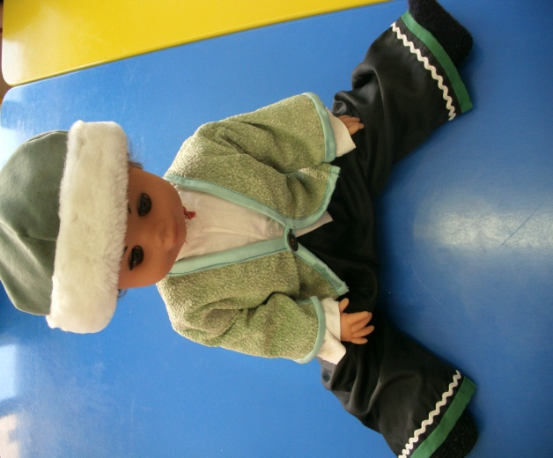

2 Қосымша

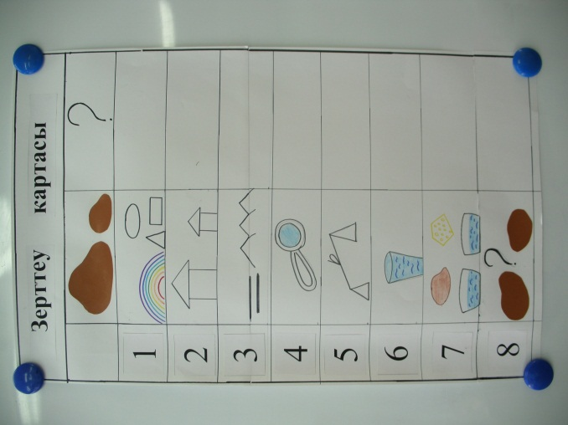

3 Қосымша

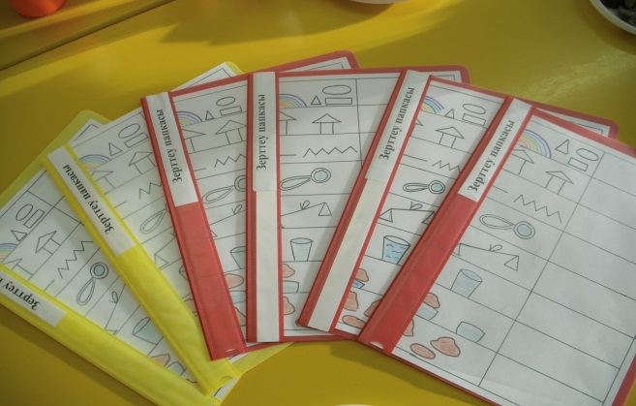

4 Қосымша

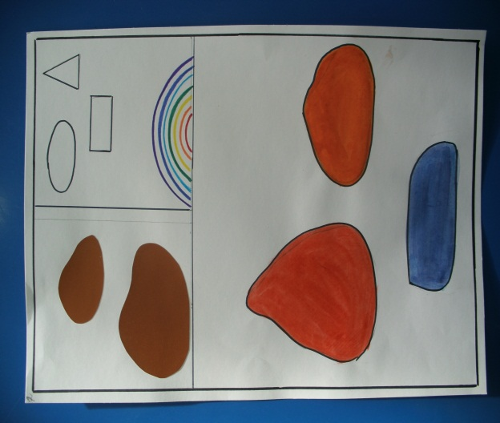

5 Қосымша

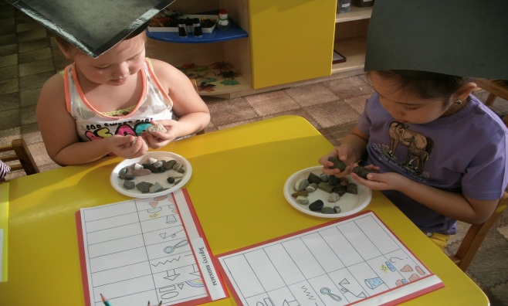

6 Қосымша

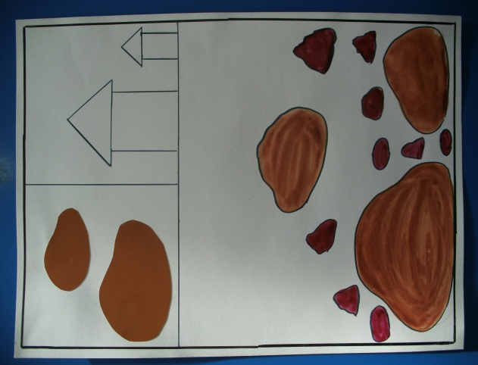

7 Қосымша

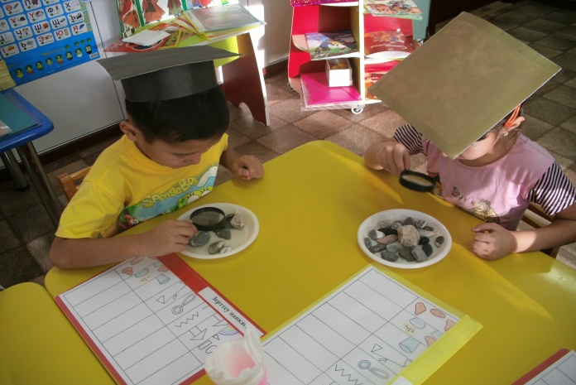

8 Қосымша

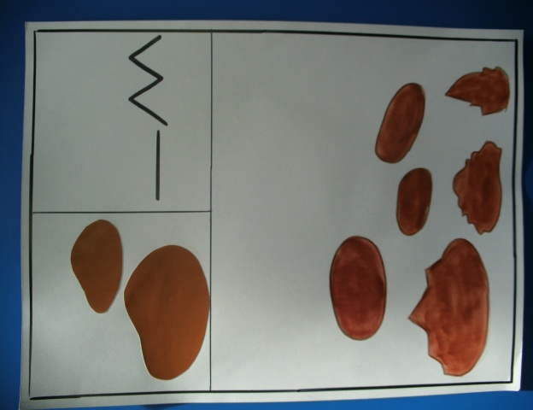

9 қосымша

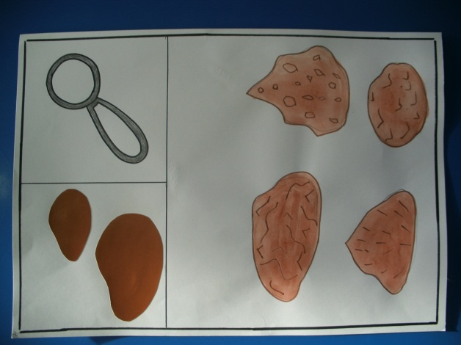
10 Қосымша

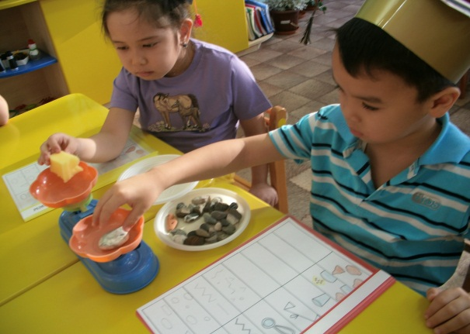

11 Қосымша

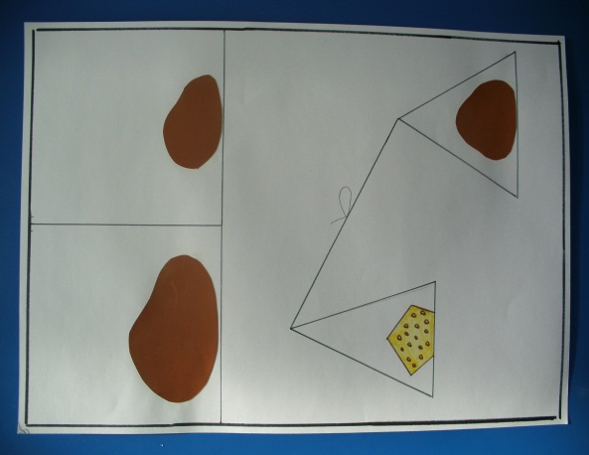

12 Қосымша

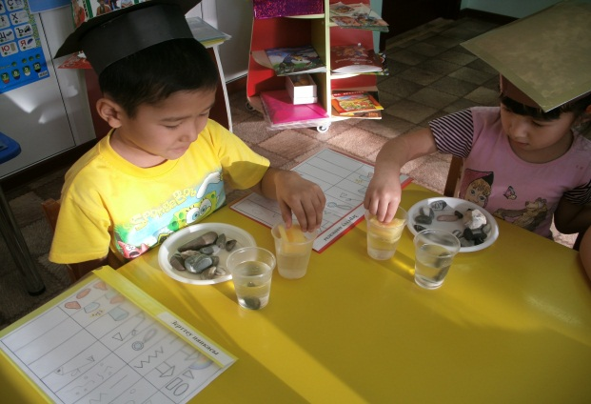

13 Қосымша
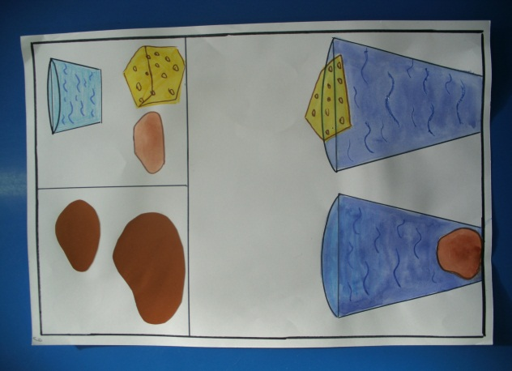

14 Қосымша

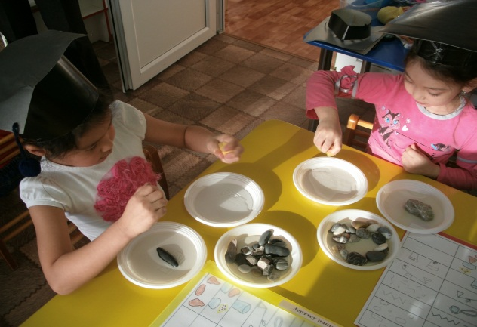

15 Қосымша

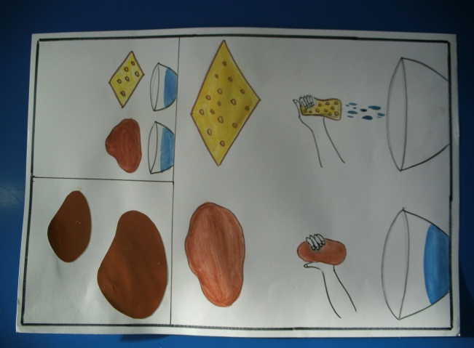
16 Қосымша

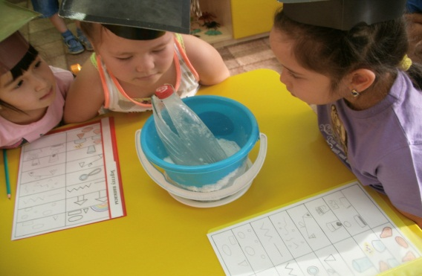

17 Қосымша

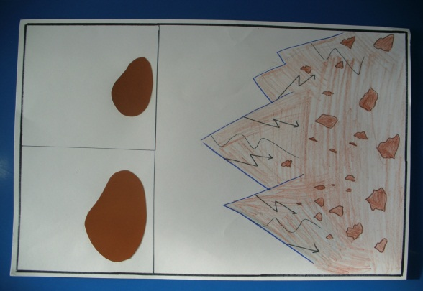

18 Қосымша
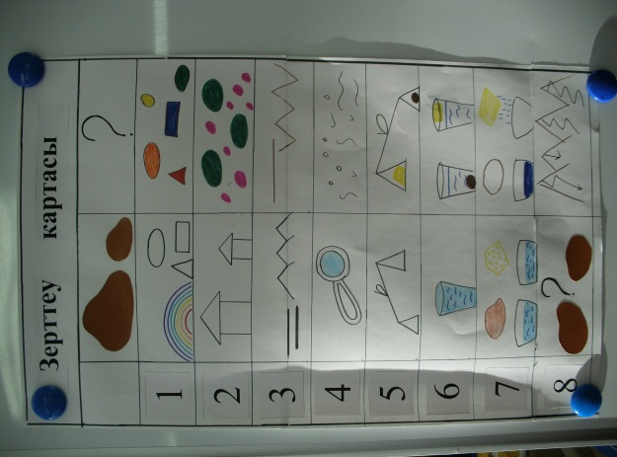
19 Қосымша

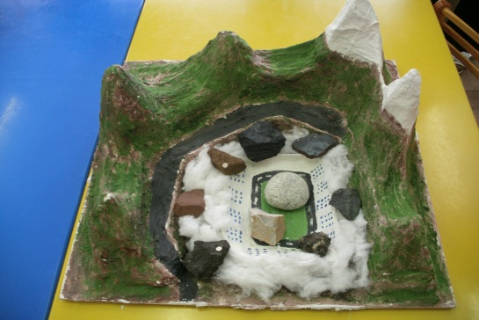

20 Қосымша

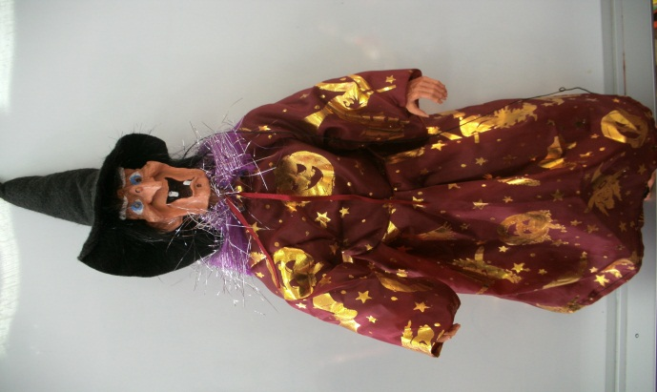

21 Қосымша

